这是一个非常前沿且功能极其完备的企业级 AI PPT SaaS 架构蓝图。结合了 React 的现代前端生态、FastAPI 的高性能后端、LiteLLM 的大模型网关以及微软最新开源解析神器，我们将打造一个“端到端可编排、全素材接入、100% 格式原生”的系统。
以下是为您量身定制的架构建议、文件结构以及使用 Cursor 进行渐进式开发的详尽提示词指南。

一、 软件开发架构建议

1. 后端架构 (FastAPI + 智能扩展)
- 大模型网关抽象 (LiteLLM)：无需为 OpenAI、Gemini、DeepSeek、Qwen、Ollama 分别编写接入代码。引入 LiteLLM 库，它提供了一个统一的 OpenAI 格式接口来调用 100+ 种大模型。只需通过配置环境变量即可无缝切换不同厂商的 AI 大脑，完美实现多模型支持。
- 全能文档解析器 (MarkItDown)：使用微软最新开源的 MarkItDown 库。它只需几行代码即可将 PDF、Word (DOCX)、Excel、PPTX、HTML 和 TXT 甚至包含 EXIF/OCR 的图片精准提取并转换为干净的 Markdown 格式，极大地简化了“一键生成大纲”的预处理流程。
- 原生多模态插入引擎 (python-pptx)：
  - 图表与表格：放弃将 AI 图表渲染为“死图片”的路线。后端要求大模型输出包含图表数据的 JSON（如分类、X/Y 轴序列）。然后利用 python-pptx 的 ChartData 和 XyChartData 类，直接在幻灯片中生成原生的柱状图 (Column/Bar)、折线图 (Line) 和气泡图 (Bubble)。
  - 自定义模板引擎：支持读取用户上传的 .pptx 文件作为母版 (prs = Presentation('custom-template.pptx'))。通过提取母版中的幻灯片布局索引 (slide layouts) 和占位符 (placeholders)，将 AI 生成的内容精准映射到企业自己的设计规范中。
- 外部素材集成库：通过封装统一的 REST 客户端，直接请求 Pexels, Unsplash, Pixabay 的开放 API 获取高清图片，以及对接 Iconfinder 和 Flaticon 的 API 获取矢量图标。

2. 前端架构 (React 18 + Vite 5 + TypeScript + Tailwind)
- 动态大纲与拖拽：使用 @dnd-kit/core 构建可拖拽的左侧大纲树视图。利用 Zustand 管理复杂的页面状态，确保 Vibe 对话的局部修改能瞬间映射到整个组件树。
- 媒体拾取器 (Media Picker)：集成一个侧边栏组件，允许用户直接在 UI 中搜索并选用 Pexels/Unsplash 的图片或 Flaticon 的图标，选定后将 URL 写入状态树。
二、 项目文件结构设计 (Monorepo)
intelligent-ppt-hub/
├── frontend/ # React 18 + Vite 前端
│ ├── src/
│ │ ├── components/
│ │ │ ├── editor/ # Dnd-kit 大纲拖拽编辑器
│ │ │ ├── vibe/ # Vibe 悬浮聊天对话框
│ │ │ ├── media/ # Unsplash/Iconfinder 素材拾取器
│ │ │ └── preview/ # 幻灯片实时预览沙盒
│ │ ├── store/ # Zustand 状态 (pptStore.ts)
│ │ └── types/ # TS 接口定义 (与后端 Pydantic 对齐)
│ └── package.json
├── backend/ # FastAPI 后端
│ ├── api/
│ │ ├── routes_parse.py # MarkItDown 文档解析端点
│ │ ├── routes_llm.py # LiteLLM 对话与大纲生成端点
│ │ ├── routes_media.py # Pexels/Flaticon 第三方 API 代理
│ │ └── routes_export.py # PPTX 渲染与导出端点
│ ├── core/
│ │ └── llm_gateway.py # 基于 LiteLLM 的多模型统一调用封装
│ ├── services/
│ │ ├── document_service.py # 封装微软 MarkItDown 解析逻辑
│ │ └── pptx_builder.py # python-pptx 原生表格/图表/排版引擎
│ ├── templates/ # 存放预设或用户上传的.pptx 模板库
│ └── main.py # FastAPI 启动入口
└── docker-compose.yml

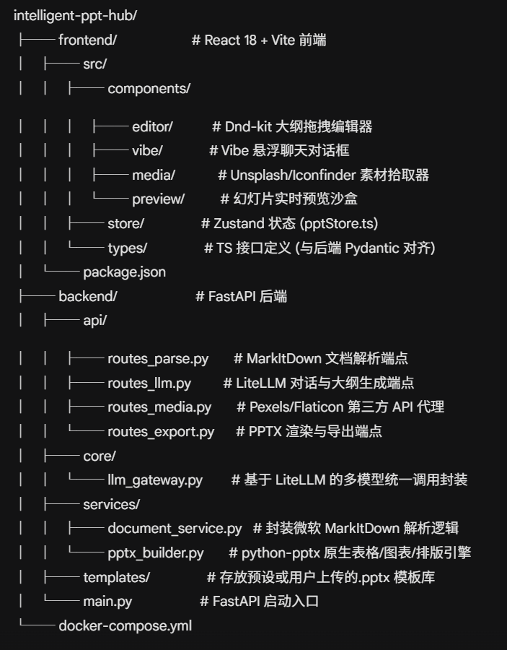

三、 Cursor 开发实施细则与分布提示词
请在 Cursor 中按以下阶段顺序使用 Composer (Ctrl/Cmd + I) 或 Chat 面板，每次生成完毕请测试无误后再进行下一步。

阶段 1：底层环境与文档解析基础设施
Cursor Prompt:
“请在 backend/ 目录下初始化 FastAPI 项目。
- 安装核心依赖：fastapi, uvicorn, pydantic, litellm, markitdown。
- 在 backend/services/document_service.py 中，使用微软的 markitdown 库编写一个解析函数，要求能够接收上传的 PDF, Word, PPTX 或 TXT 文件，并提取返回纯文本的 Markdown 格式。
- 在 backend/api/routes_parse.py 提供一个文件上传接口 /api/upload，调用上述服务，并返回提取出的文本。”

阶段 2：多模型网关与 AI 大纲生成
Cursor Prompt:
“现在我们需要处理大模型调用。
- 在 backend/core/llm_gateway.py 中，引入 litellm 的 completion 方法。编写一个统一的异步函数 generate_response(model_name, messages)。这必须支持前端传入模型名称（如 'gpt-4o', 'gemini/gemini-1.5-pro', 'ollama/llama3', 'deepseek/deepseek-chat'）。
- 定义 Pydantic 模型 PPTOutline，包含幻灯片数组（每页需包含标题、要点、建议的图表类型：如 'bar', 'line', 'pie', 'none'）。
- 编写一个接口 /api/generate-outline，接收上一阶段解析的 Markdown 文本，调用 generate_response，强制要求模型返回符合 PPTOutline 格式的 JSON 字符串。”

阶段 3：React 前端大纲与 Vibe 交互
Cursor Prompt:
“转到 frontend/ 目录初始化 React + Vite + Tailwind + TS。
- 使用 zustand 在 src/store/pptStore.ts 创建全局状态，存储包含页面内容、图表配置和素材链接的 JSON 树。
- 集成 @dnd-kit/core 构建左侧的 OutlineEditor.tsx，要求每一页大纲都可以通过鼠标拖拽上下调整顺序。
- 在右下角实现 VibeChat.tsx 组件，使用 WebSocket 与 FastAPI 通信。用户输入‘把第三页的内容扩展，并添加一个对比柱状图’，前端将整棵状态树与指令发给后端，后端修改后推回新的 JSON，前端 Zustand 自动更新。”

阶段 4：集成第三方图库与图标 API
Cursor Prompt:
“为前后端增加海量素材支持。
- 在后端的 backend/api/routes_media.py 中编写两个代理接口：/api/images/search 和 /api/icons/search。
- 图像接口负责调用 Unsplash 和 Pexels 的 API；图标接口负责调用 Iconfinder 的 API。请使用 httpx 库发送请求，并统一返回标准化列表（包含缩略图 URL 和原始源下载 URL）。
- 在前端 src/components/media/MediaPicker.tsx 开发一个支持搜索和瀑布流展示的侧边栏，用户点击任意图片或图标后，自动将其 URL 插入到 Zustand 状态树中当前选中的幻灯片节点中。”

阶段 5：顶级 PPTX 原生渲染引擎 (支持自定义模板与原生图表)
Cursor Prompt:
“最后，在 backend/services/pptx_builder.py 中利用 python-pptx 将 JSON 状态树导出。
- 自定义模板：接收前端传递的 template_path，使用 Presentation(template_path) 实例化文档，确保生成时继承企业模板的布局格式。
- 原生图表生成：遍历 JSON，如果该页包含图表数据，使用 ChartData 对象装载 JSON 中的分类和序列。根据图表类型，调用 slide.shapes.add_chart(XL_CHART_TYPE.COLUMN_CLUSTERED,...) 生成原生柱状图，或 XL_CHART_TYPE.LINE 生成折线图，或 XL_CHART_TYPE.BUBBLE 生成气泡图。
- 素材插入：如果包含来自 Unsplash/Iconfinder 的素材 URL，使用 requests 读取为二进制流，再通过 Pillow 计算边界后使用 slide.shapes.add_picture() 插入。
- 提供最终下载接口 /api/export，将生成的.pptx 作为文件流返回。”
这个架构路径最大化地利用了各大开源库的特长：LiteLLM 解决了大模型调用的碎片化痛点，MarkItDown 解决了复杂文档预处理的泥潭，而结合了 dnd-kit 的 React 界面配合 python-pptx 的原生图表渲染，则确保了输出的 PPT 具备真正商业可用、完全可二次编辑的专业水准。

